TRƯỜNG CAO ĐẲNG LÝ TỰ TRỌNG  THÀNH PHỐ HỒ CHÍ MINH | CỘNG HÒA XÃ HỘI CHỦ NGHĨA VIỆT NAM  Độc lập – Tự do – Hạnh phúc
KHOA ĐIỆN – ĐIỆN TỬ
TP. Hồ Chí Minh, ngày tháng năm 2019

BẢNG VẬT TƯ THIẾT BỊ ÔN VÀ THI
KỲ THI TAY NGHỀ THÀNH PHỐ HỒ CHÍ MINH 12/2019
I. NGHỀ LẮP ĐẶT ĐIỆN
1. Danh mục vật tư, thiết bị:
STT | TÊN VẬT TƯ THIẾT BỊ | SỐ LƯỢNG | ĐƠN VỊ | HÃNG SX | GHI CHÚ/ Mã số thiết bị | ĐƠN GIÁ/1 SẢN PHẨM NVĐ
1 | Tủ điện 400 x 600 x 200 mm | 02 | Cái | VN | Quốc Huy | 800.000
2 | Box chống cháy SP 110 x 110 x 50 mm | 12 | Cái | SINO | 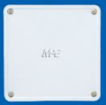 | 30.000
3 | Ống PVC Φ20 | 30 | Cây | SINO |  | 30.000
4 | Khớp nối Φ20 ren | 100 | Cái | SINO |  | 4.000
5 | Máng nhựa 60 x 40 | 15 | Cây | VN |  | 45.000
6 | Kẹp giữ ống Φ20 | 150 | Cái | VN |  | 6.000
7 | Vít bắt gỗ 2 cm  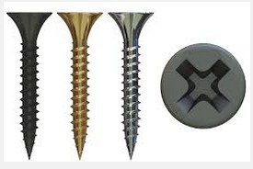 | 1 | Kg | VN | (Loại răng thưa) | 200.000/KG
8 | Dây điện CV 2.5 (Màu đỏ) | 4 | Cuộn | VN | Cadivi (100m/cuộn) | 490.000
9 | Dây điện CV 2.5 (Xanh dương) | 4 | Cuộn | VN | Cadivi (100m/cuộn) | 490.000
10 | Dây điện CV 2.5 (Màu vàng) | 4 | Cuộn | VN | Cadivi (100m/cuộn) | 490.000
11 | Dây điện CV 2.5 (Màu trắng ) | 4 | Cuộn | VN | Cadivi (100m/cuộn) | 490.000
12 | Dây điện CV1.0(Xanh sọc vàng) | 4 | Cuộn | VN | Cadivi (100m/cuộn) | 310.000
13 | Dây điện CV 1.0 (Màu đỏ) | 6 | Cuộn | VN | Cadivi (100m/cuộn) | 310.000
14 | Dây điện CV 1.0 (Xanh dương) | 4 | Cuộn | VN | Cadivi (100m/cuộn) | 310.000
15 | Dây điện CV 1.0 ( Màu vàng ) | 4 | Cuộn | VN | Cadivi (100m/cuộn) | 310.000
16 | Dây điện CV 1.0 ( Màu trắng ) | 4 | Cuộn | VN | Cadivi (100m/cuộn) | 310.000
17 | Cáp 3 pha 5 lõi 2.5mm² | 20 | mét | VN | Daphaco | 45.000/1M
2. Thí sinh phải chuẩn bị vật tư đúng chủng loại theo yêu cầu:
STT | TÊN VẬT TƯ THIẾT BỊ | SỐ LƯỢNG | ĐƠN VỊ | HÃNG SX | GHI CHÚ/ Mã số thiết bị | ĐƠN GIÁ/1 SẢN PHẨM NVĐ
1 | MCB ba pha 4 cực 20A – 380V | 04 | Cái | LS |  | 600.000
2 | CB ba pha 3 cực 16A – 380V | 04 | Cái | LS |  | 300.000
3 | CB một pha 2 cực 16A – 220V | 4 | Cái | LS |  | 160.000
4 | CB một pha 1 cực 16A – 220V | 12 | Cái |  |  | 90.000
5 | Rơle trung gian 14 chân – 220V | 12 | Bộ | Omron |  | 170.000
6 | Rơ le thời gian 8 chân – 220V  (cài được Giây, phút, giở) | 04 | Bộ | DH48S-S (H5CN) - Omron |  | 130.00
7 | Contactor 22A – 220V | 12 | Cái | LS | MC - 22b | 280.000
8 | Rơ le nhiệt 8A - 22A (Over load) | 04 | Cái | LS |  | 220.000
9 | LOGO! 230RCE | 02 | Cái | SIEMENS | 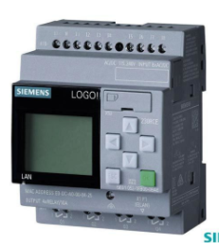 | 3.100.000
10 | Ổ cắm đực 3 pha 5 cực | 04 | Cái | SINO | 16A – 1151106  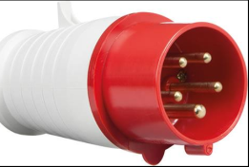 | 60.000
11 | Terminal 15A – 12 trạm + Đầu giữ terminal | 150 | Thanh | Taiwan | Loại lớn 160x 30 mm  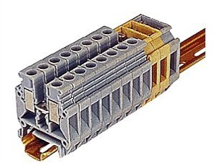  120 terminal + 30 PE terminal | 300.000
12 | Thanh nối PE – 5 trạm | 06 | Thanh | VN |  | 50.000
13
14 | Đèn compact 18W + đuôi ngồi thẳng | 06 | Bộ | VN |  | 70.000
15 | Vít bắn tôn 15mm x 4mm | 0.5 | Kg | VN | Dùng để bắt ray xương cá vào mâm tủ điện | 200.000/1KG
16 | Băng keo điện Nano | 10 | Cuộn | VN |  | 5.000
17 | Hộp nút nhấn 3 lỗ Ø25 | 4 | cái |  |  | 70.000
18 | Ổ cắm đôi 3 chấu 16A + Mặt nạ | 10 | Bộ | Panasonic |  | 160.000
19 | Công tắt 3 chấu 10A + Mặt nạ 1 công tắc | 10 | Cái | Panasonic |  | 70.000
20 | Công tắt 4 chấu 10A + Mặt nạ 1 công tắc | 6 | Cái | Panasonic |  | 120.000
21 | Hộp nổi cao 110 x 75 x 32 | 15 | Cái | VN | 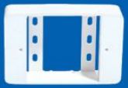 | 20.000
22 | Đầu cosse SV 2-4 | 12 | Bịch |  | 4 đỏ, 4 xanh, 4 vàng | 25.000
23 | Đầu cosse SV 2-5 | 12 | Bịch |  | 4 đỏ, 4 xanh, 4 vàng | 25.000
24 | Đầu cosse ghim tròn | 6 | Bịch |  |  | 60.000

3. Dụng cụ cầm tay do thí sinh tự trang bị

STT | TÊN DỤNG CỤ | Hãng | Số lượng | Ghi chú | ĐƠN GIÁ/1 SẢN PHẨM NVĐ
STT | TÊN DỤNG CỤ | sản xuất | Số lượng | Ghi chú
1 | Bút thử điện | VN | 2 |  | 15.000
2 | Lò xo uốn ống Ø 20 | VN | 4 |  | 80.000
3 | Mũi khoét Ø 20 | VN | 4 |  | 40.000
4 | Mũi khoét Ø 22 | VN | 4 |  | 45.000
5 | Mũi khoét Ø 25 | VN | 4 |  | 50.000
6 | Thước đo góc (0 – 180 độ) |  | 2 | 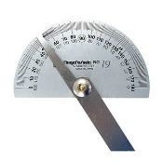 | 100.000
7 | Dụng cụ uốn ống Ø20 | IRWIN T591057 | 2 |  | 2.750.000
8 | Dao thợ điện | VN | 2 |  | 100.000
9 | Bút chì 2B | VN | 2 |  | 7.000
10 | Găng tay len (đôi) | VN | 2 |  | 7.000
11 | Đồ bảo hộ lao động | VN | 2 |  | 150.000
12 | Giày bảo hộ lao động | VN | 2 |  | 400.000
13 | Mắt kiếng bảo hộ | VN | 2 |  | 70.000
14 | Đầu vít 2 đầu bake Ø6, dài 65mm |  | 4 |  | 25.000/1 CÁI
15 | Đầu vít 2 đầu bake Ø4, dài 65mm |  | 4 |  | 25.000/1 CÁI
16 | Đầu vít 2 đầu dẹp Ø3, dài 65mm |  | 4 |  | 25.000/1 CÁI

II. NGHỀ TỰ ĐỘNG HÓA CÔNG NGHIỆP
1. Danh mục vật tư, thiết bị:
STT | TÊN VẬT TƯ THIẾT BỊ | SỐ LƯỢNG | ĐƠN VỊ | HÃNG SX | GHI CHÚ/ Mã số thiết bị | Đơn giá/  1 đơn vị
1 | PLC MELSEC FX3U 48MT 220VAC | 01 | Cái | Mitsubishi | T Đức đã đặt hàng | 7.000.000
2 | Servo driver MADHT1507E | 01 | Cái | Panasonic | T Đức đã đặt hàng | 2+3+4= 6.050.000
3 | Servo motor MHMD022G1U | 01 | Cái | Panasonic | T Đức đã đặt hàng
4 | Cáp nguồn + cáp nối MADHT1507E với MHMD022G1U | 01 bộ | Cái | Panasonic | T Đức đã đặt hàng
5 | Cảm biến từ GH1-F170NA | 02 | Cái | Chinahao |  | 300.000
6 | Cảm biến từ CS1-J | 03 | Cái | AIRTAC |  | 70.000
7 | Cảm biến từ CS1-G | 03 | Cái | AIRTAC |  | 50.000
8 | Cảm biến từ CS-9D | 03 | Cái | AIRTAC |  | 70.000
9 | Cảm biến từ CS-15T | 03 | Cái | AIRTAC |  | 517.000
10 | Cảm biến từ HSM- D05NK | 03 | Cái | Watcha |  | 391.000
11 | Cảm biến quang MHT15-N2317 | 02 | Cái | SICK |  | 1.426.000
12 | Cảm biến từ OBM-D04NK | 02 | Cái | Hugong |  | 970.000
13 | Cảm biến từ D-C73 | 04 | Cái | SMC
14 | PLC MITSUBISHI FX 3U-32MR 220AC | 01 | Cái | Mitsubishi |  | 12.384.000
15 | Mô đun analog FX3U-3A-ADP | 01 | Cái | Mitsubishi |  | 4.000.000
16 | Đầu cos kim 1mm | 05 | Bịch  ( 100 cái) |  | Theo mẫu | 50.000
17 | Đầu cos kim 0.6mm | 05 | Bịch  ( 100 cái) |  | Theo mẫu | 50.000
18 | Đầu cos chẻ | 05 | Bịch  ( 100 cái) |  | Theo mẫu | 60.000
19 | Dây điều khiển ( đỏ ) | 02 | Cuộn |  | Theo mẫu | 200.000
20 | Dây điều khiển ( đen ) | 02 | Cuộn |  | Theo mẫu | 200.000
21 | Dây điều khiển ( xanh ) | 02 | Cuộn |  | Theo mẫu | 200.000
22 | Dây rút | 05 | Bịch  ( 3x100) |  |  | 55.000
23 | Van khí nén 5/2 24VDC  (Kèm 3 đầu nối thẳng ống phi 4) | 06 | Cái | AIRTAC | 01 cuộn coil | 150.000
24 | Van khí nén 5/2 24VDC  (Kèm 3 đầu nối thẳng ống phi 4) | 03 | Cái | AIRTAC | 02 cuộn coil | 250.000
25 | ống khí nén phi 6 | 01 | Cuộn 100m |  |  | 710.000
26 | ống khí nén phi 4 | 01 | Cuộn 100m |  |  | 450.000
27 | Đầu chuyển ống khí nén phi 6 sang phi 4 | 20 | Cái |  |  | 15.000
28

III. NGHỀ CƠ ĐIỆN TỬ
1. Danh mục vật tư, thiết bị:
STT | TÊN VẬT TƯ THIẾT BỊ | SỐ LƯỢNG | ĐƠN VỊ | HÃNG SX | GHI CHÚ/ Mã số thiết bị
 | PLC Siemens S7-300 | 2 | Cái | PLC này được kết nối vào 02 trạm MPS của Festo | 25.000.000  https://emin.vn/siemens6av6647-0aa11-3ax0-simatic-hmi-ktp400-basic-mono-pn-6av6647-0aa11-3ax0-3595/pr.html?gclid=Cj0KCQiAoIPvBRDgARIsAHsCw08muZqWR0vMlUPIwNpNktktBkq_lJBZlsyDUE8ZaHFfm-SRPScQnuoaAgzmEALw_wcB
 | Màn hình Siemens HMI Touch Panel, đế lắp màn hình lên trạm và các cáp kết nối đi kèm. | 1 | Cái | Khoảng 5.7 inch | 6.815.000  https://emin.vn/siemens6av6647-0aa11-3ax0-simatic-hmi-ktp400-basic-mono-pn-6av6647-0aa11-3ax0-3595/pr.html?gclid=Cj0KCQiAoIPvBRDgARIsAHsCw08muZqWR0vMlUPIwNpNktktBkq_lJBZlsyDUE8ZaHFfm-SRPScQnuoaAgzmEALw_wcB
 | Cáp nạp chương trình | 1 | Cái |  | 2.800.000  https://www.lazada.vn/products/cap-lap-trinh-plc-s7-300-i212790090-s266502128.html?ef_id=Cj0KCQiAoIPvBRDgARIsAHsCw083tMV1ogF8_YXAe5KLEFZ0EMdZrMW9qzzA8OY_fN5FwYJ8-SQ_X00aAnLFEALw_wcB:G:s&s_kwcid=AL!3153!3!286178070203!!!u!293946777986!&exlaz=d_1:mm_150050845_51350205_2010350205::12:1497503216!59440595164!!!pla-293946777986!c!293946777986!266502128!129632946!286178070203&gclid=Cj0KCQiAoIPvBRDgARIsAHsCw083tMV1ogF8_YXAe5KLEFZ0EMdZrMW9qzzA8OY_fN5FwYJ8-SQ_X00aAnLFEALw_wcB
 | Cáp kết nối giữa các PLC | 2 | Cái |  | 353.000  https://www.lazada.vn/products/gloryworld-25-m-usb-plc-tai-cap-cho-s7-200300mpi-6es7972-0cb20-0xa0-i294608889-s469114125.html?ef_id=Cj0KCQiAoIPvBRDgARIsAHsCw0_VuiAmTYX1dBMdAo060hNcEzmc823fuUHDiA9_Ixhyfbb2YpFcYdUaAt4pEALw_wcB:G:s&s_kwcid=AL!3153!3!286178070203!!!u!293946777986!&exlaz=d_1:mm_150050845_51350205_2010350205::12:1497503216!59440595164!!!pla-293946777986!c!293946777986!469114125!130082322!286178070203&gclid=Cj0KCQiAoIPvBRDgARIsAHsCw0_VuiAmTYX1dBMdAo060hNcEzmc823fuUHDiA9_Ixhyfbb2YpFcYdUaAt4pEALw_wcB
 | Tất cả các dây cáp, đầu kết nối có liên quan. | 1 | Cái |  | Theo PLC và HMI
 | Profile plate connector | 2 | Cái | 162228 | Festo_Didactic
 | Tabletop power supply unit | 2 | Cái | 162416 | Festo_Didactic
 | Trạm Cấp phôi (Distribution Station) | 1 | Cái | 195780 | Festo_Didactic
 | Trạm Phân loại (Sorting Station) với dây đai băng tải màu đen. | 1 | Cái | 195786 | Festo_Didactic
 | Drilling module (Module khoan). | 1 | Cái | 196974 | Festo_Didactic
 | Terminal đơn (Lấy trên trạm Processing hoặc tương đương) | 3 | Cái
 | I/O Terminal | 1 | Cái | 034035 | Festo_Didactic
 | Analog terminal (Lấy trên trạm Testing hoặc tương đương) | 1 | Cái | 526213 | Festo_Didactic
 | Analog Cable (hoặc tương đương chấp nhận). | 1 | Cái | 529141 | Festo_Didactic
 | Relay có ít nhất 2 cặp tiếp điểm (tương đương chấp nhận) | 5 | Cái | 268327
 | Through beam sensor (Trọn bộ cảm biến sợi quang thu phát riêng.) | 1 | Cái | 196960 | Festo_Didactic
 | Rotary/lifting module | 1 | Cái | 8035936 | Festo_Didactic
 | 15-pin D-sub cables: plug connector – open | 1 | Cái | 8033586 | Festo_Didactic
II | DỤNG CỤ (ĐƯỢC CHUẨN BỊ BỞI THÍ SINH) | SỐ LƯỢNG | ĐƠN VỊ | CHỦNG LOẠI | GHI CHÚ
 | Vít đầu chữ thập (pa_ke) các loại | 4 | Cái
 | Vít đầu dẹp các loại | 6 | Cái
 | Kìm mỏ dài | 1 | Cái | (50cm)
 | Kéo cắt cạnh bén (dạng mỏ dài) | 1 | Cái | (cắt dây rút)
 | Chìa vặn đai ốc 15 mm và 30 mm | 4 | Cái
 | Bộ chìa khoá hệ mét 6 đến 20mm | 1 | Cái
 | Bộ lục giác 1.3 đến 10mm; và loại mini từ 0.5 đến 1.2mm. | 2 | Cái
 | Bút thử điện | 1 | Cái
 | Thước đo dạng cuộn | 1 | Cái | Loại nhỏ
 | Thước đo bằng kim loại | 1 | Cái | mm
 | Kìm tuốt dây | 1 | Cái
 | Kìm đa năng | 1 | Cái
 | Kéo cắt ống khí | 1 | Cái
 | Kìm bấm đầu cos | 1 | Cái
 | Ống điếu | 1 | Cái | 10 mm
 | Bộ tín hiệu giả lập Simulation | 1 | Cái
 | Hộp dụng cụ cầm tay Festo | 1 | Cái
 | Đồng hồ đo dạng kim hoặc số. | 1 | Cái
 | Cưa sắt (Cắt thanh Ray sắt) và dũa sắt. | 1 | Cái
 | Êtô kẹp (Gá vào bàn và dùng để kẹp thanh Ray sắt) | 1 | Cái
 | Hoặc tất cả những dụng cụ mà thí sinh cần thiết | 1 | Cái
VẬT TƯ CHUẨN BỊ ĐỂ LUYỆN TẬP
STT | VẬT TƯ | SỐ LƯỢNG | CHỦNG LOẠI | GHI CHÚ
1 | Dây rút nhựa 100mm | 500 sợi
2 | Dây rút nhựa 75mm | 500 sợi
3 | Dây rút nhựa 200mm | 500 sợi
4 | Ống hơi phi 6mm | 2 cuộn
5 | Ống hơi phi 4mm | 2 cuộn
6 | Đầu cos pin dẹp DVB1.25-10 | 500 cái
7 | Đầu cosse pin rỗng 0.50 mm | 500 cái
8 | Đầu cosse pin rỗng 0.25 mm | 500 cái
9 | Máng cáp nhựa 33x33mm | 20 thanh | Thanh 1.7m
10 | Terminal Block 5 Chân 5.08 Chân Cong | 50 cái | KF2EDGK-5.08-5P-L
11 | Cáp tín hiệu điều khiển 8 lõi | 2 cuộn
12 | Light Tower 24VDC | 1 cái

III. ROBOT DI ĐỘNG
1. Danh mục vật tư, thiết bị:
Stt | Vật tư thiết bị | Mô tả qui cách | Số lượng | Đơn giá
1 | Bộ điều khiển NI myRIO-1900 | 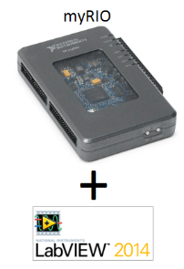 | 1 | 9.515.000  http://dbmstore.net/san-pham/ni-myrio-bo-dieu-khien-lap-trinh-nhung/
2 | Motor Driver: Mạch Điều Khiển Động Cơ DC BTS7960 43A (1 Động Cơ) | 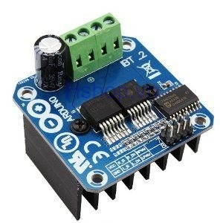 | 4 | 203.000  https://hshop.vn/products/mach-dieu-khien-dong-co-dc-bts796043a-1-dong-co
3 | Blackhawk Robot Expansion Board | 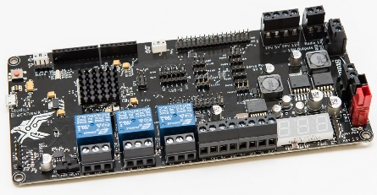 | 2
4 | navX 9-axis Inertial/Magnetic Sensor | 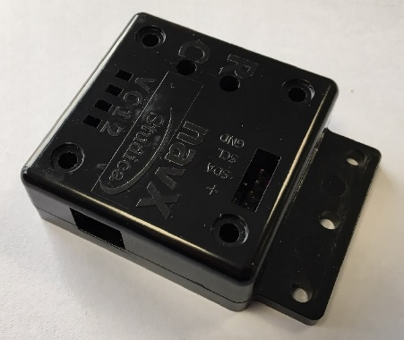 | 2 | 285.000  https://hshop.vn/products/cam-bien-gy-87-10dof-imu-mpu6050-hmc5883l-bmp180
5 | PING ultrasonic Distance Sensor | 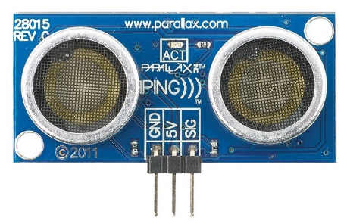 | 2 | 907.000  https://www.u-buy.vn/en/catalog/product/view/id/2227114/s/parallax-ping-ultrasonic-range-sensor-28015?gclid=Cj0KCQiAoIPvBRDgARIsAHsCw0-YuBeknEZWMq1eUTkEjeaQ9NaYZq0ehVI2mL5CEi2lYLkLV8o4H0gaAofbEALw_wcB
6 | Line Follower Sensor | 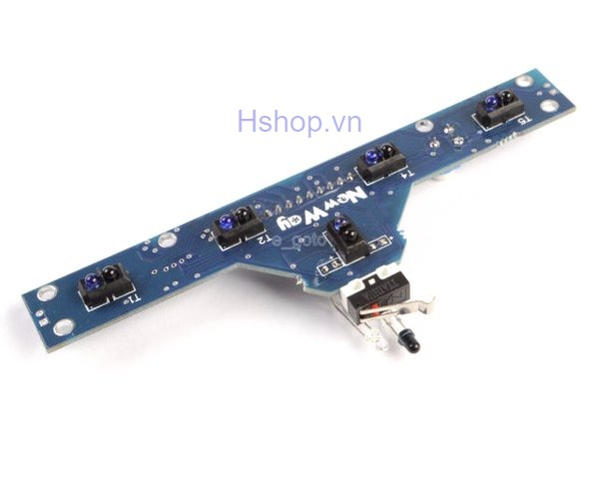 | 2 | 65.000  https://hshop.vn/products/cam-bien-do-line-thanh-5-led-tranh-vat-can
7 | Short Lever Limit Switch | 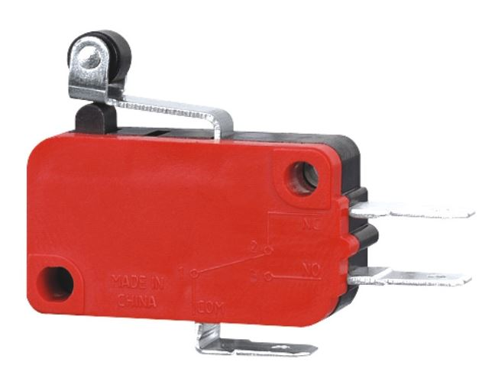 | 8 | 48.000  https://www.sendo.vn/v-105-1a4-by-omi-cong-tac-hanh-trinh-omron-21586979.html?gclid=Cj0KCQiAoIPvBRDgARIsAHsCw08ybt2p7oMEoqaF2F4A6P2eV53jEdO1kNifxBxijvfcwcxH2w3iyfAaAj3EEALw_wcB&gclsrc=aw.ds
8 | IR Range Sensor (10 cm to 80 cm) | 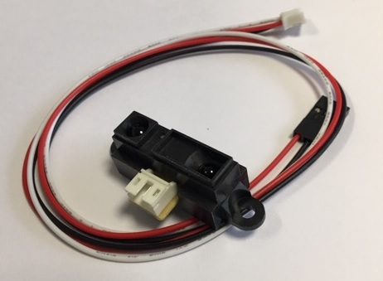 | 8 | 150.000  https://nshopvn.com/product/cam-bien-khoang-cach-hong-ngoai-analog-sharp-gp2y0a41sk0f-4-30cm/
9 | PFV2b - Camera |  | 1 | 1.850.000  https://tiki.vn/webcam-microsoft-lifecam-cinema-cho-doanh-nghiep-hang-chinh-hang-p8818554.html?_v=new&src=recently-viewed&2hi=0&utm_expid=.iAIkZm9fSKiHx5gulab2YA.1&utm_referrer=https%3A%2F%2Ftiki.vn%2Fsearch%3Fq%3Dmicrosoft%2520hd%2520720p%26ref%3DsearchBar
10 | 12V 3,000 mAh NiMH Battery Pack w/20 amp fuse | 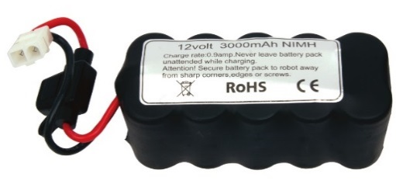 | 2 | 62.95 USD  https://www.pitsco.com/TETRIX-12-Volt-Rechargeable-NiMH-Battery-Pack
11 | NiMH Battery Pack Charger | 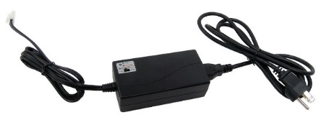 | 1 | 266.000  https://tiki.vn/electric-scooter-charger-adapter-battery-charger-42v-2a-for-xiaomi-mijia-m365-ninebot-es1-es2-electric-scooter-parts-xiaomi-kicksc-p37213026.html?src=search&2hi=0&keyword=NiMH%20Battery%20Pack%20Charger&_lc=Vk4wMzkwMjIwMTU%3D
12 | Studica WSR Power Panel | 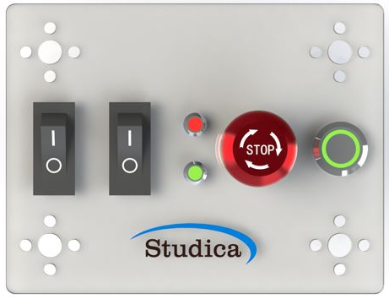 | 1 | 350.000
13 | Wires and Protoboard | 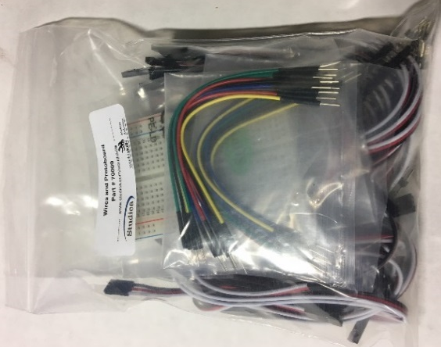 | 1 | 250.000
14 | myRIO Mount | 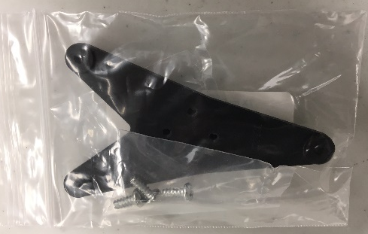 | 1
15 | DC Gear Motor 12 volt with Encoder 100 rpm | - Voltage: 12 volts  - Length: 134.1mm (5.29in)  - Gear Ratios: 60:1  - Diameter: 37mm (1.5in)  - Torque: 700 oz-in. (504 g-m)  - RPM: 100  - Encoder: high-resolution Hall effect  - Weight: 0.33kgs (0.7lbs)  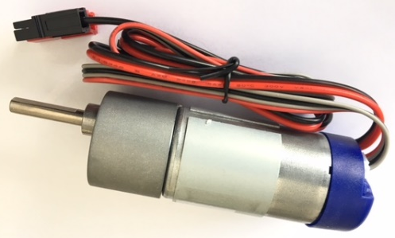 | 4 | 290.000  https://www.sendo.vn/dong-co-giam-toc-775-12-24v-10878450.html?gclid=Cj0KCQiAoIPvBRDgARIsAHsCw0_Tn6TNdH8EgyAtlCFFAw2dkWNsNxcqz9fTLL4QRGqPR5zvCdIEoW0aApqMEALw_wcB&gclsrc=aw.ds
16 | 180º STD Scale HS-485 HB Servo Motor | 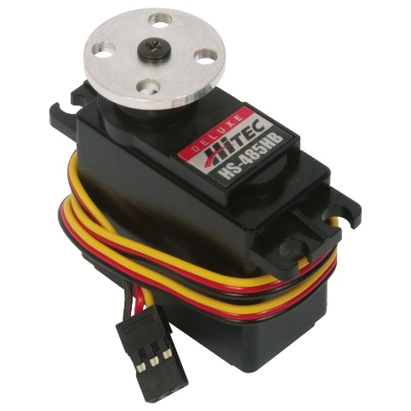 | 2 | 425.000  nshop
17 | Quarter-Scale Winch Servo Motor with Horn | 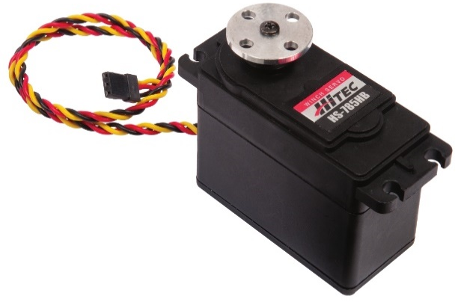 | 2 | 425.000  nshop
18 | 1425CR Continuous Rotation Servo Motor | Operating Voltage: 6 volts, Stall Torque: 42 oz/in, Weight: 42.8 grams per servo and hub  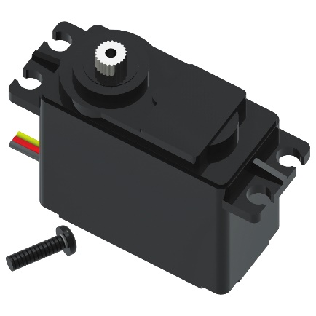 | 2 | 220.000  nshop
19 | DC Motor Mount | 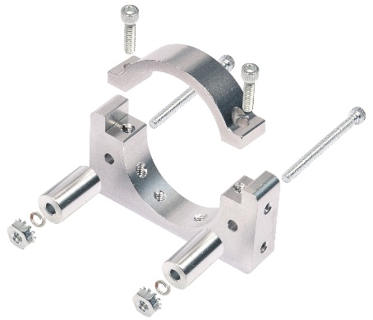 | 4 | In 3D  600.000
20 | Servo Extension | Dây nối động cơ servo  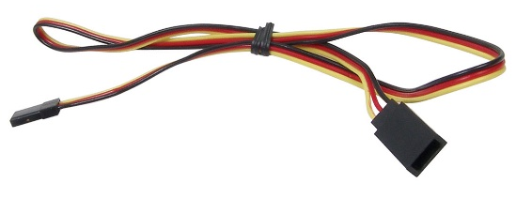 | 6 | 10.000
21 | 18” Power Extension Cable | 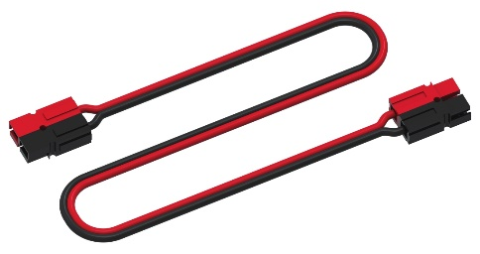 | 8 | 20.000
22 | Single Standard Scale Servo Bracket | 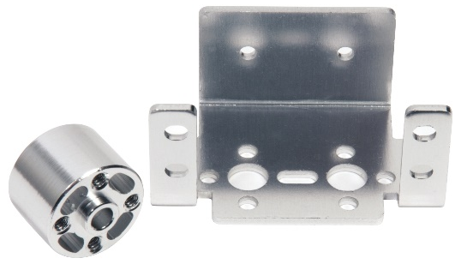 | 6 | 35.000
23 | Quarter-Scale Servo Front Mounting Bracket | 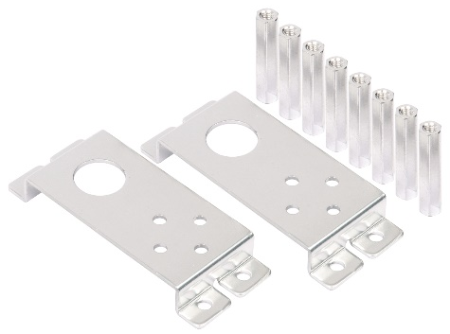 | 2 | 35.000
24 | Standard Servo Front Mount Bracket | 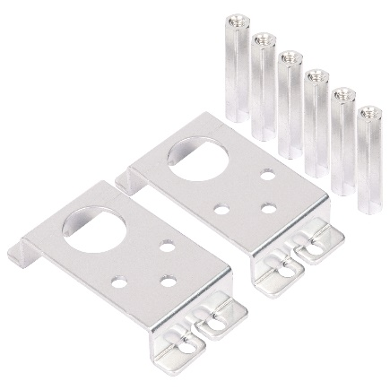 | 4 | 45.000
25 | Standard Servo Mounting Kit | 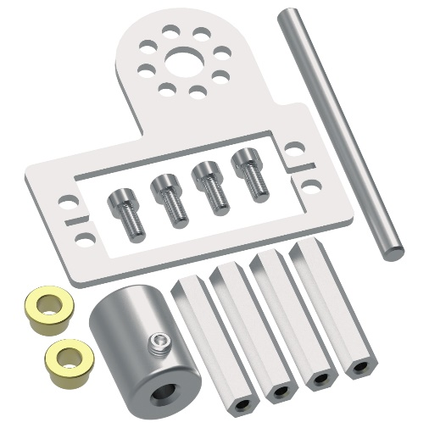 | 4 | 35.000
26 | 101mm (4 inch) Omni Wheels | 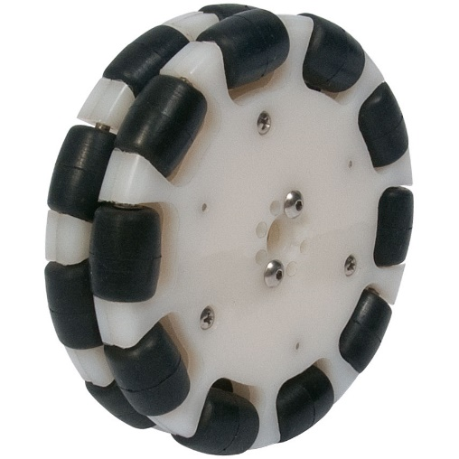  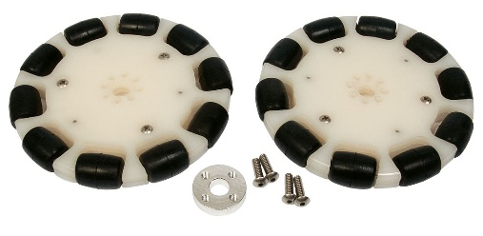 | 8 | 320.000  https://shopee.vn/B%C3%A1nh-xe-omni-100mm-i.156744960.2381152321
 |  | Trục và chi tiết |  | Chưa tìm được giá
27 | 4.7mm x 250mm Axle | 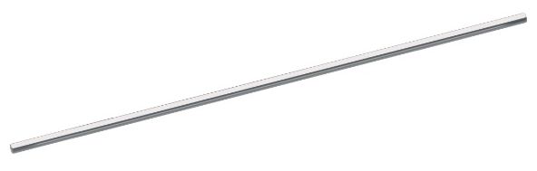  - Length: 250 mm  - Diameter: 4.7 mm  - Weight: 110 g per pack; 32 g per axle  - Material: 303/304 stainless steel  - Shaft: D-shaft | 4
28 | 40 Tooth Aluminum Gear | Quantity: pkg of 2, Number of Teeth: 40, Outside Diameter: 33.75 mm, Inside Diameter: 8.0 mm, Thickness: 6.3 mm; Material: 7005 Aluminum  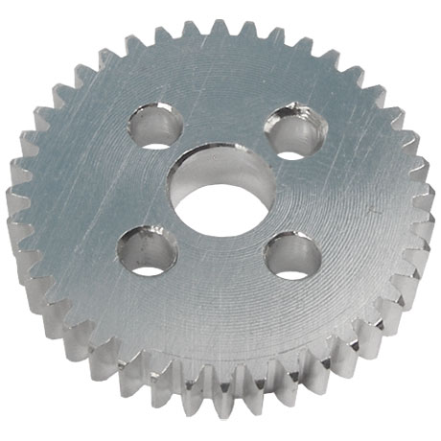 | 4
29 | 80 Tooth Aluminum Gear | Quantity: one gear, Number of Teeth: 80, Outside Diameter: 65.5 mm, Inside Diameter: 8.0 mm, Thickness: 6.3 mm, Material: 7005 Aluminum  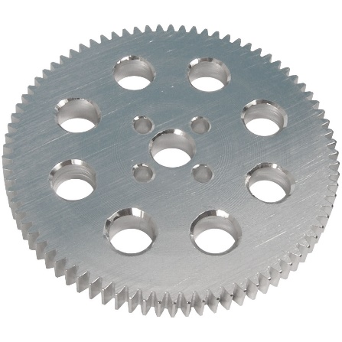 | 4
30 | 6mm Shaft Hubs | Quantity: pkg of 2, Size: 6 mm, Material: 7005 Aluminum, Note: Includes 10-32 set screw  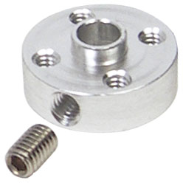 | 8
31 | 4.75mm x 100mm Steel Axle |  | 8
32 | Gear Hub Aluminum Spacer | 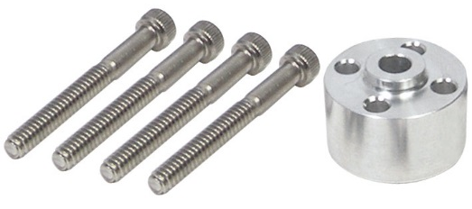 | 8
33 | 4.75mm x 11mm L Shaft Bronze Bushings | 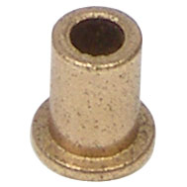 | 12
34 | Steel Shaft Set Collar | 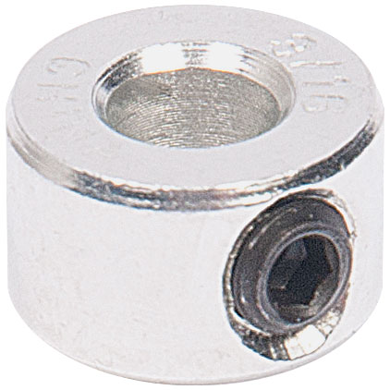 | 12
35 | Axle Shaft Coupler ID 4.75mm through, L 25MM | - Quantity: pkg of 2  - Material: 7005 aluminum  - Weight: 9 g per pack; 4.4 g per coupler with two screws  - Inside Diameter: 4.7 mm  - Outside Diameter: 9.9 mm  - Length: 25 mm  - Note: Requires 3/32 hex key  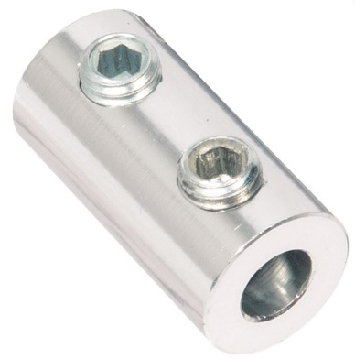 | 8
36 | 16 Tooth Aluminum Sprocket | 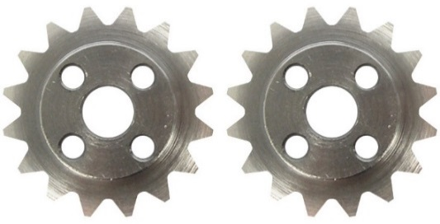 | 2
37 | 24 Tooth Aluminum Sprocket |  | 2
38 | 4.7mm Shaft Hubs |  | 8
39 | 1/4 inch Chain with Master Links (5 feet) | 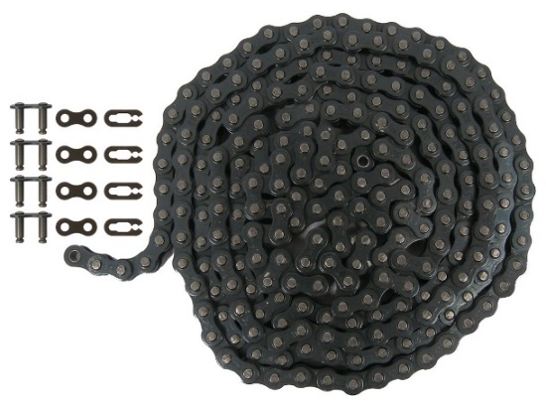 | 1
40 | Axle Shaft Coupler ID 4.75mm & 6mm, L 25MM |  | 3
41 | 6mm x 80mm Steel Axle |  | 8
42 | 6mm ID x 9mm L Bronze Bushing |  | 12
43 | Shaft Servo Hub (for 6mm Axles | 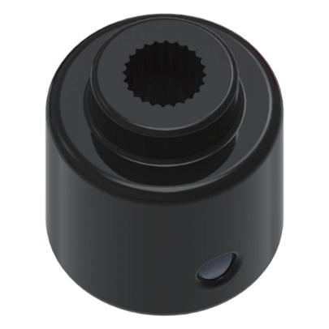 | 6
44 | Stand-Off Posts 6-32 x 16 mm | 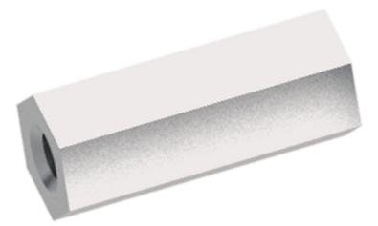 | 6
45 | 4.75mm x 4mm L Shaft Bronze Bushings |  | 12
46 | XL Timing Belt (3 ft ) | 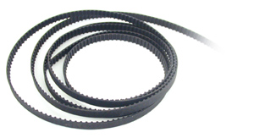 | 10m
47 | 5mm Bore Pinion Pulley 10 Teeth | Includes two 5mm Bore, 10 Tooth Aluminum Pulleys and one 1M XL Timing belt.  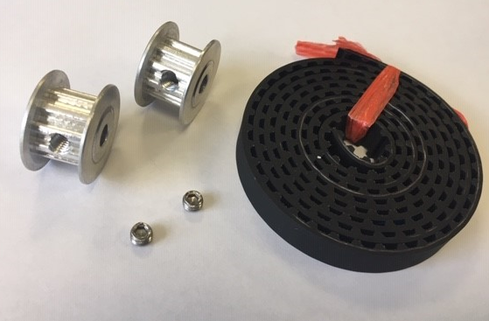  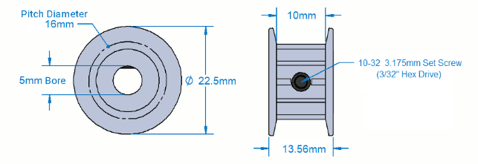 | 8
 |  | Nhôm |  | 1.600.000
48 | 288mm Channel | Size: 288 mm x 32 mm x 32 mm, Quantity: pkg of 2, Material: 7005 Aluminum  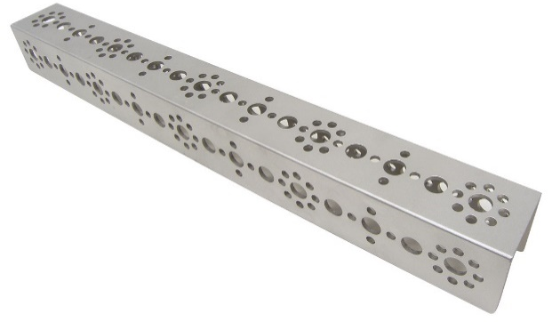 | 8
49 | 160mm Channel | Size: 160 mm x 32 mm x 32 mm, Material: 7005 Aluminum  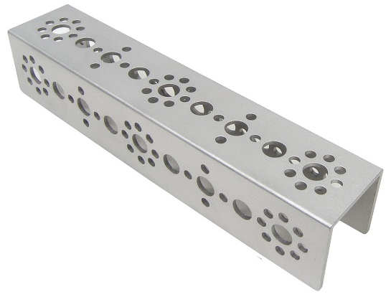 | 2
50 | 96mm Channel | Size: 96 mm x 32 mm x 32 mm, Quantity: pkg of 2, Material: 7005 Aluminum  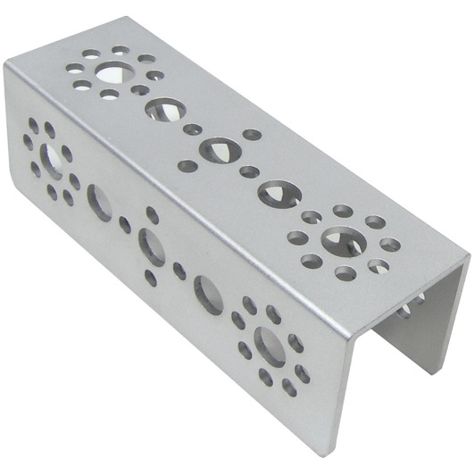 | 2
51 | 32mm Channel | Size: 32 mm x 32 mm x 32 mm, Quantity: pkg of 2, Material: 7005 Aluminum  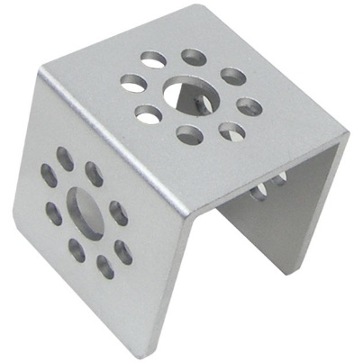 | 8
52 | Flat Building Plate | - Size: 64 mm x 192 mm  - Quantity: pkg of 2  - Material: heavy-duty aluminum - 7005 Aluminum  - Can be cut to custom lengths with a metal-cutting blad  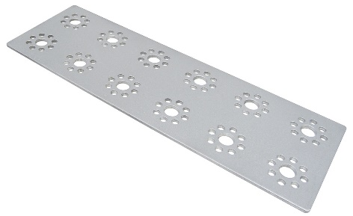 | 2
53 | L Bracket | Quantity: pkg of 2, Nominal Size: 27 mm x 31.5 mm x 31.5 mm, Material: 7005 Aluminum  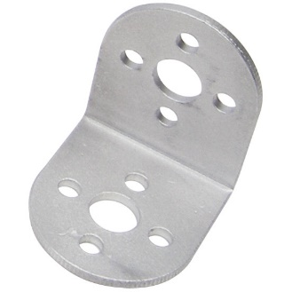 | 8
54 | 288mm Flat Bar Beam | Dimensions: 288 mm x 16 mm, Quantity: pkg of 2, Material: 7005 Aluminum  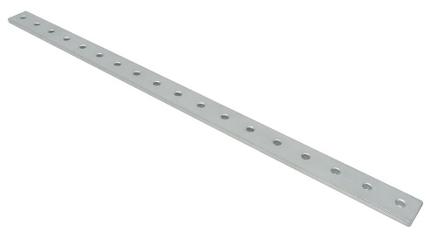 | 4
55 | Angles 144mm | 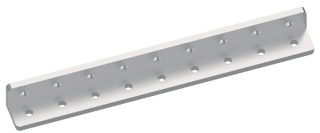 | 4
56 | Inside C Connector | 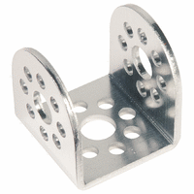 | 8
57 | 160mm x 32mm Flat Bracket | 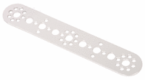 | 8
58 | 96mm x 32mm Flat Bracket | 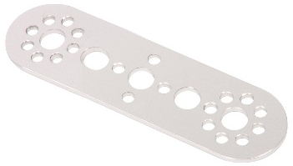 | 12
59 | 64mm x 32mm Flat Connector | 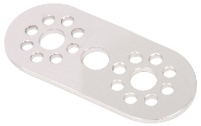 | 12
60 | 90 Degree Inside Corner Bracket | 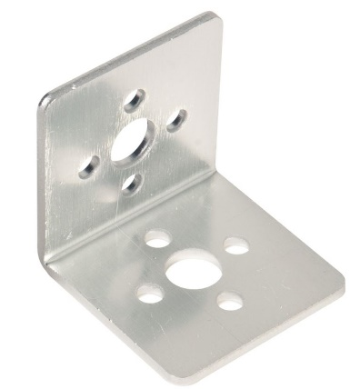 | 16
61 | Rack and Pinion Linear Slide Pack | 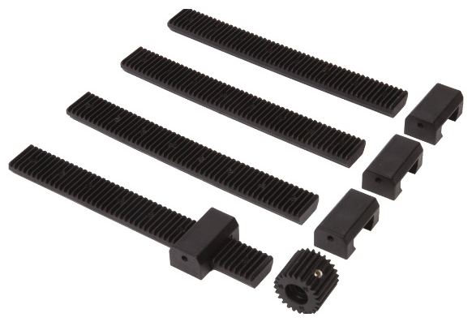 | 2
62 | Flat Spacer | 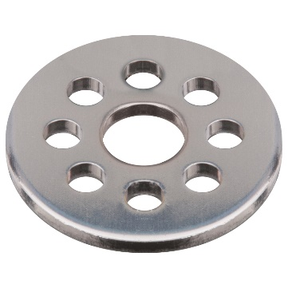 | 6
63 | 16mm L Threaded Spacer | 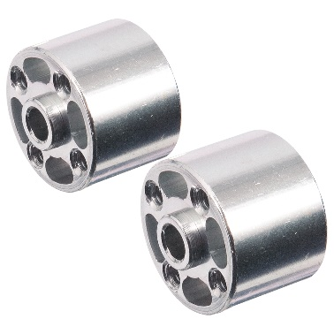 | 2
64 | Standard- Scale Pivot Arm with Bearing Pack | 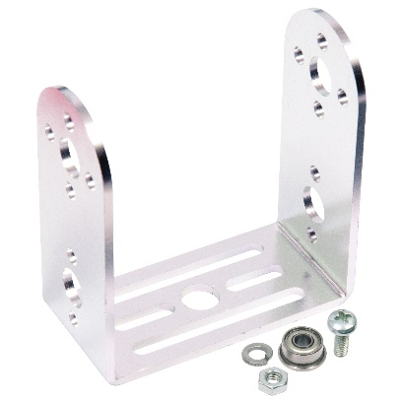 | 1
65 | Adjustable Angle Flat Bracket | 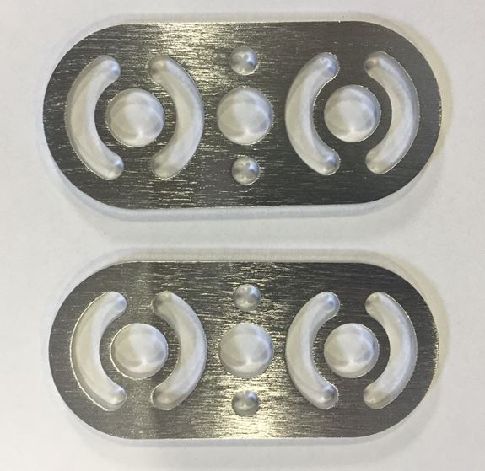 | 4
66 | Linear Motion Shaft D8x496mm-H | 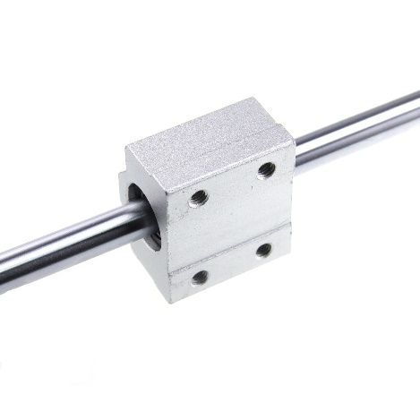  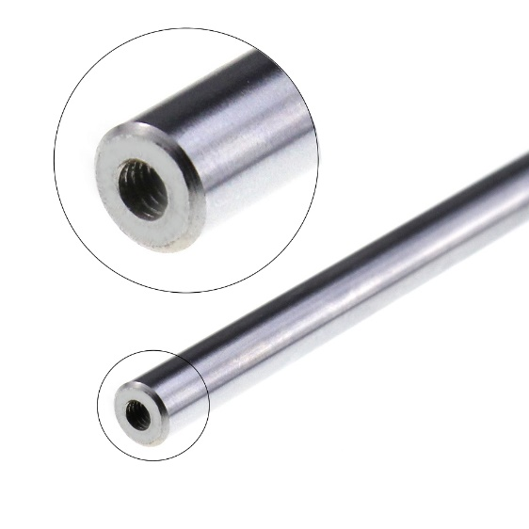 | 1 | 450.000
67 | Linear Motion Slide Unit 8mm | 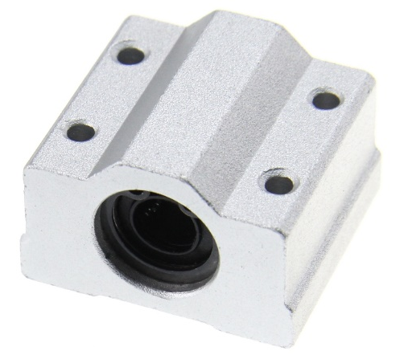 | 2 | 250.000
68 | 6-32 KEP Lock Nut | 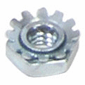 | 200
69 | 1/2 inch 6-32 Socket Head Cap Screw | 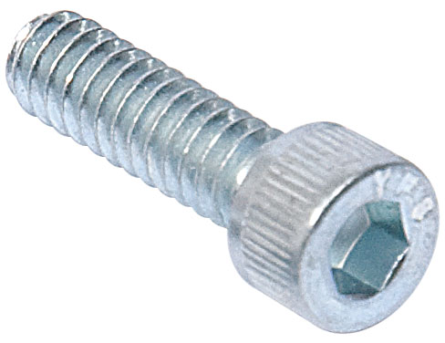 | 100
70 | 5/16 inch 6-32 Socket Head Cap Screw | 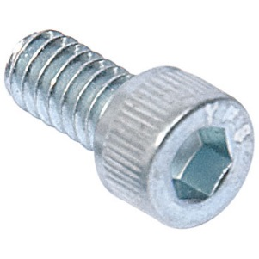 | 200
71 | 3/8 inch Nylon Spacer Pack | 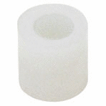 | 10
72 | 32mm Standoff Posts | 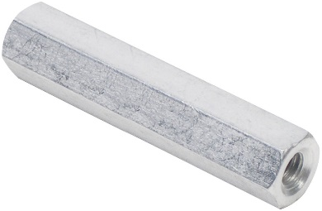 | 12
73 | 3/8 inch L 6-32 Button Head Cap Screw | 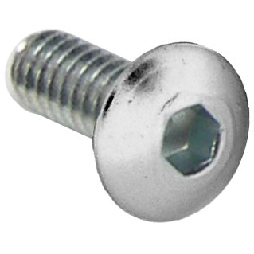 | 50
74 | Bộ dụng cụ lắp ráp điện tử - cơ điện tử | + Vít đầu chữ thập (pa_ke) 3 cái 3 cỡ (nhỏ, trung bình, to)  + Vít đầu dẹp 3 cái 3 cỡ (nhỏ, trung bình, to)  + Bộ lục giác 1.3 đến 10mm; và loại mini từ 0.5 đến 1.2mm.  + Bộ khóa hoa mai  + Bút thử điện  + Thước đo dạng cuộn (thước kéo)  + Kìm tuốt dây  + Kìm đa năng  + Kìm mỏ dài  + Đồng hồ đo dạng kim hoặc số.  + Thước thủy ngắn | 1
75 | Cảm Biến Kim Loại Tiệm Cận Fotek PM12-04N | 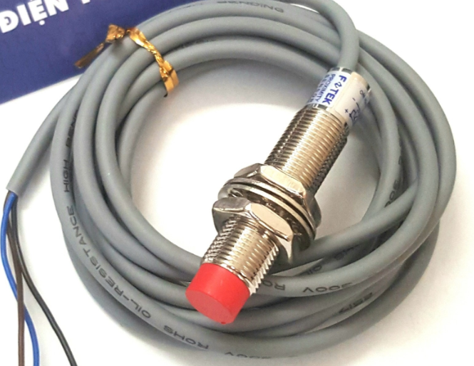 |  | 85.000
76 | Các cơ cấu điều khiển (gắp, đẩy, nâng hạ |  | 1
77 | Thiết bị đo kiểm, cân chỉnh | Đồng hồ VOM, cân mức nước | 1
78 | Thiết bị mạng, thu phát Wifi | 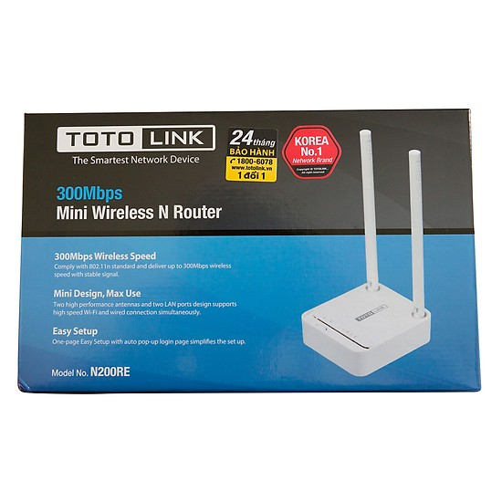  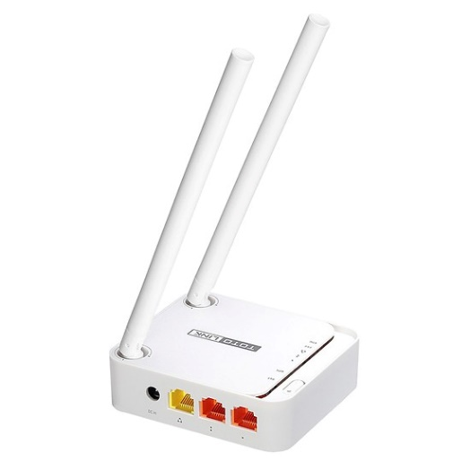 | 1 | 250.000
79 | Bộ quét Mã QR và Barcode | http://vietnamese.barcodescannermodule.com/sale-11375735-2d-square-imager-barcode-scanning-solutions-cmos-sensor-for-kiosk-vending-machine.html#  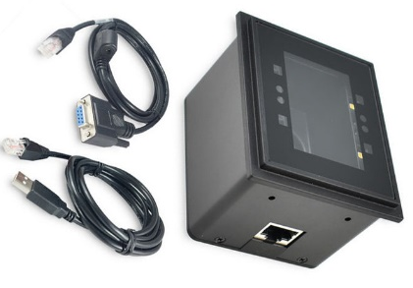 | 1 | 491.000  https://tiki.vn/embedded-1d-barcode-scanner-reader-module-ccd-bar-code-scanner-engine-module-with-usb-interface-p30780791.html?spid=30780795&utm_source=google&utm_medium=cpc&utm_campaign=SEA_NBR_GGL_PLA_DTP_ALL_VN_ALL_UNK_UNK_C.ALL_X.1057274772_Y.54169762056_V.30780795_W.DT_A.816359382168&gclid=Cj0KCQiAoIPvBRDgARIsAHsCw08n1bwKBqgGym4V6Pt4nLXUe8GpzSaEg3EWJdjVCPqJPBQjUcpgF20aAmjWEALw_wcB
80 | BỘ ĐIỀU KHIỂN FLYSKY FS I6+RX NÂNG CẤP IA6B | 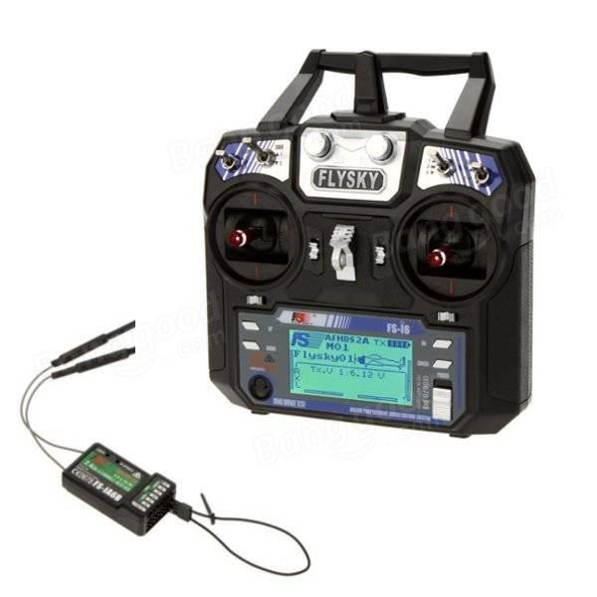 | 1 | 955.000  https://www.lazada.vn/products/bo-dieu-khien-6-kenh-da-nang-flysky-i6-rx-nang-cap-ia6b-i218222705-s273721280.html?ef_id=Cj0KCQiAoIPvBRDgARIsAHsCw0_pdY0xa-16ZLFYBAgZcqIzaIzibmIwVXw-nsHDsaJt3yIMF1YvLsUaAmSVEALw_wcB:G:s&s_kwcid=AL!3153!3!286178070203!!!u!293946777986!&exlaz=d_1:mm_150050845_51350205_2010350205::12:1497503216!59440595164!!!pla-293946777986!c!293946777986!273721280!122447173!286178070203&gclid=Cj0KCQiAoIPvBRDgARIsAHsCw0_pdY0xa-16ZLFYBAgZcqIzaIzibmIwVXw-nsHDsaJt3yIMF1YvLsUaAmSVEALw_wcB
81 | Thiết bị, dụng cụ hỗ trợ và vật tư để trang bị thêm cho Robot di động |  | 1
82 | Bộ phôi (workpiece set) |  | 1
83 | Trạm đặt phôi |  | 1
84 | Palet và hộp chứa phôi |  | 1
85 | Kệ chứa sản phẩm |  | 1
86 | Đèn tháp tín hiệu 3 tầng |  | 1
87 | Bộ thiết bị lắp ráp Robot di động |  | 1
88 | Cảm biến siêu âm |  | 4
89 | Cảm biến tiệm cận quang điện |  | 8
90 | Cảm biến tiệm cận điện cảm |  | 4
91 | Cơ cấu đẩy phôi (Lance tool) |  | 1
92 | Cơ cấu gắp phôi (Electric gripper |  | 1
93 | Cơ cấu nâng hạ (folk lift) | 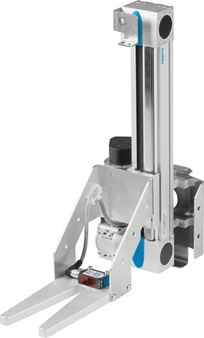 | 1
94 | Băng keo đen (2.0cm |  | 2 | Cuộn
95 | Băng keo Nhôm (3cm |  | 2 | Cuộn
96 | Ổ cắm nguồn 220V-5A (5m di động |  | 2 | cái
97 | USB 32GB |  | 1 | cái

HIỆU TRƯỞNG TRƯỞNG PHÒNG P.TRƯỞNG KHOA
TC-HC-TH PHỤ TRÁCH KHOA

Tạ Minh Cường

